2008年普通高等学校招生全国统一考试(全国I)
理科综合能力测试
本试卷共12页，满分360分，考试时间150分钟。
注意事项：
- 答卷前，考生务必将自己的姓名，准考证号填写在试题卷和答题卡上，并将准考证号条形码粘贴在答题卡上指定位置。
- 选择题每小题选出答案后，用2B铅笔将答题卡上，对应题目的答案标号涂写，如写改动，用橡皮擦干净后，再选涂其它答案标号，答在试题卷上无效。
- 非选择题用0.5毫米的黑色墨水签字笔答在答题卡上每题对应的答题区域内，答在试题卷上无效。
- 考试结束，请将本试题卷和答题卡一并上交。
选择题共21小题，第小题6分，共126分。
以下数据可供解题时参考：
相对原子质量（原子量）：H l C 12 O 16 Na 23 K 39
Mn 55 Cu 64 Zn 65 Ag 108 Pb 207
- 选择题（本题共13小题，在每小题给出的四个选项中，只有一项是符合题目要求的。）
1.为了验证胰岛素具有降低血糖含量的作用，在设计实验方案时，如果以正常小鼠每次注射药物前后小鼠症状的变化为观察指标，则下列对实验组小鼠注射药物的顺序。正确的是
A.先注射胰岛素溶液，后注射葡萄糖溶液
B.先注射胰岛素溶液，再注射胰岛素溶液
C.先注射胰岛素溶液，后注射生理盐水
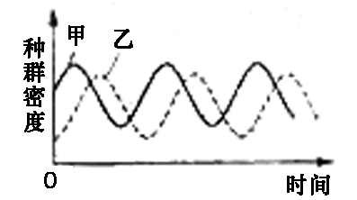
D.先注射生理盐水，后注射胰岛素溶液
2.某水池有浮游动物和藻类两个种群，其种群密度随时间变化的趋势如图，若向水池中投放大量专食浮游动物的某种鱼（丙），一段时期后，该水池甲、乙、丙三个种群中公剩一个种群。下列关于该水池中上述三个种群关系及变化的叙述，正确的是
A.甲和丙既有竞争关系又有捕食关系，最终仅剩下甲种群
B.甲和乙既有竞争关系又有捕食关系，最终仅剩下丙种群
C.丙和乙既有竞争关系又有捕食关系，最终仅剩下甲种群
D.丙和乙既有竞争关系又有捕食关系，最终仅剩下丙种群
3.下列关于细菌的叙述，错误的是
- 硝化细菌能以NH,作为氮源和能源物质
- 某些细菌可以利用光能因定CO₂合成有机物
- 生长因子是某些细菌生长过程中需要额外补弃的营养物质
- 含伊红和美蓝试剂的培养基不能用来签别牛奶中的大肠杆菌
4.已知某种限制性内切酶在一线性DNA分子上有3个酶切位点，如图中箭头所指，如果该线性DNA分子在3个酶切位点上都被该酶切断，则会产生a、b、c、d四种不同长度的DNA片段。现在多个上述线性DNA分子，若在每个DNA分子上至少有1个酶切位点被该酶切断，则从理论上讲，经该酶切后，这些线性DNA分子最多能产生长度不同的DNA片段种类数是
A.3 B.4 C.9 D. 12
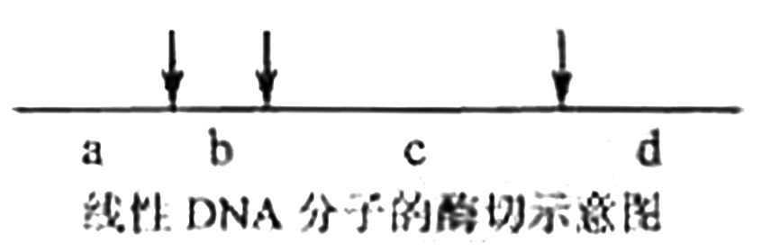
5.下列关于细胞工和的叙述，错误的是
  - 电刺激可诱导植物原生质体融合或动物细胞融合
  - 去除植物细胞的细胞壁和将动物组织分散成单个细胞均需酶处理
  - 小鼠骨髓瘤细胞和经抗原免疫小鼠的B淋巴细胞融合可制务单克隆抗体
  - 某种植物甲乙两品种的体细胞杂种与甲乙两品种杂交后代的染色体数目相同
6.在溶液中加入中量Na₂O₂后仍能大量共存的离子组是
A.NH⁺₄、Ba²⁺、Cl⁻、NO⁻₃ B.K⁺、AlO⁻₂、Cl⁻、SO²⁻4
C.Ca²⁺、Mg²⁺、NO⁻₃、HCO⁻₃ D.Na⁺、Cl⁻、CO²⁻₃、SO²⁻₃
7.下列化合物，按其品体的熔点由高到低排列正确的是
A.SiO₂ CaCl CBr₄ CF₂ B.SiO₂ CsCl CF₄ CBr₄
C.CsCl SiO₂ CBr₄ CF₄ D.CF₄ CBr₄ CsCl SiO₂
8.下列各组物质不属于同分异构体的是
A.2，2-二甲基丙醇和2-甲基丁醇 B.邻氯甲苯和对氯甲苯
C.2-甲基丁烷和戊烷 D.甲基丙烯酸和甲酸丙酯
9.下列各组给定原子序数的元素，不能形成原子数之比为1∶1稳定化合物的是
A.3和17 B.1和8 C.1和6 D.7和12
10.下列叙述中正确的是
A.NH₃、CO、CO₂都是极性分子
B.CH₄、CCl₄都是含有极性键的非极性分子
C.HF、HCl、HBr、Hl的稳定性依次增强
D.CS₂、H₂O、C₂H₂都是直线型分子
11.已知：4NH₃(g)+5O₂(g)=4NO(g)+6H₂(g). △H=-1025KJ/mol该反应是一个可逆反应。若反应物起始物质的量相同，下列关于该反应的示意图不正确的是
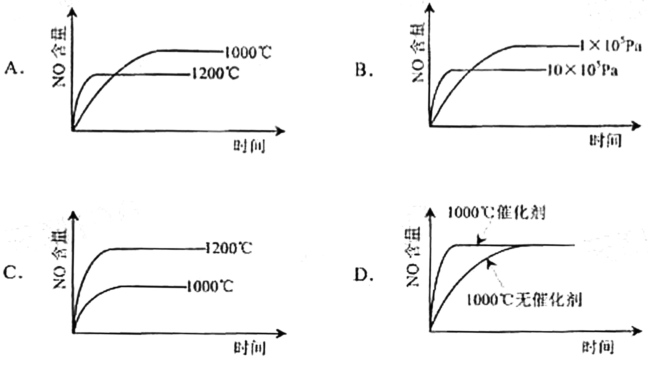

12.已知乙酸（HA）的酸性比甲酸（HB）弱，在物质的量浓度均为0.1mol/L的NaA和NaB混合溶液中，下列排序正确的是
A.c(OH)>c(HA)>c(HB)>c(H⁺) B. c(OH⁻)>c(A⁻)>c(B⁻)>c(H⁺)
C. c(OH⁻)>c(B⁻)>c(A⁻)>c(H⁺) D. c(OH⁻)>c(HB)>c(HA)>c(H⁺)
13.电解100mL含 c（H⁺）＝0.30mol/L的下列溶液，当电路中通过0.04mol电子时，理论上析出金属质量最大的是
A.0.10mol/LAg⁺ B.0.02mol/L Zn²⁺
C.0.20mol/L Cu²⁺ D.0.20mol/L Pb²⁺
- 选择题（本题共8小题。在每小题给出的四个选项中，有的只有一个选项正确。，有的有多个选项正确，全部选对的得6分，选对但不全的得3分，有选错的得0分）
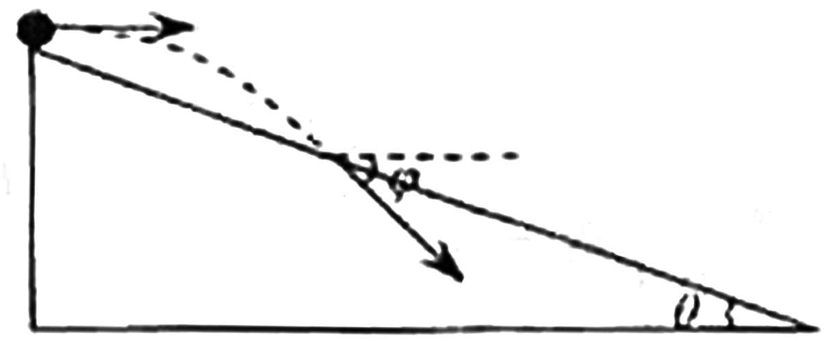
14．如图所示，一物体自倾角为θ
的固定斜面顶端沿水平方向抛出后落在斜面上。物体与斜面接触时速度与水平方向的夹角φ满足
A.tanφ=sinθ
B. tanφ=cosθ
C. tanφ=tanθ
D. tanφ=2tanθ

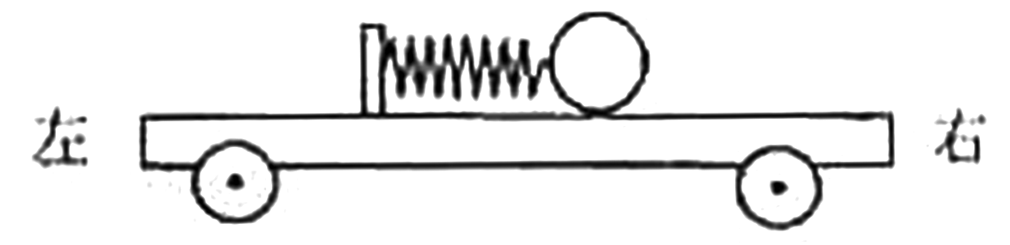
15.如图，一辆有动力驱动的小车上有一水平放置的弹簧，其左端固定在小车上，右端与一小球相连，设在某一段时间内小球与小车相对静止且弹簧处于压缩状态，若忽略小球与小车间的摩擦力，则在此段时间内小车可能是

A.向右做加速运动
B.向右做减速运动
C.向左做加速运动
D.向左做减速运动
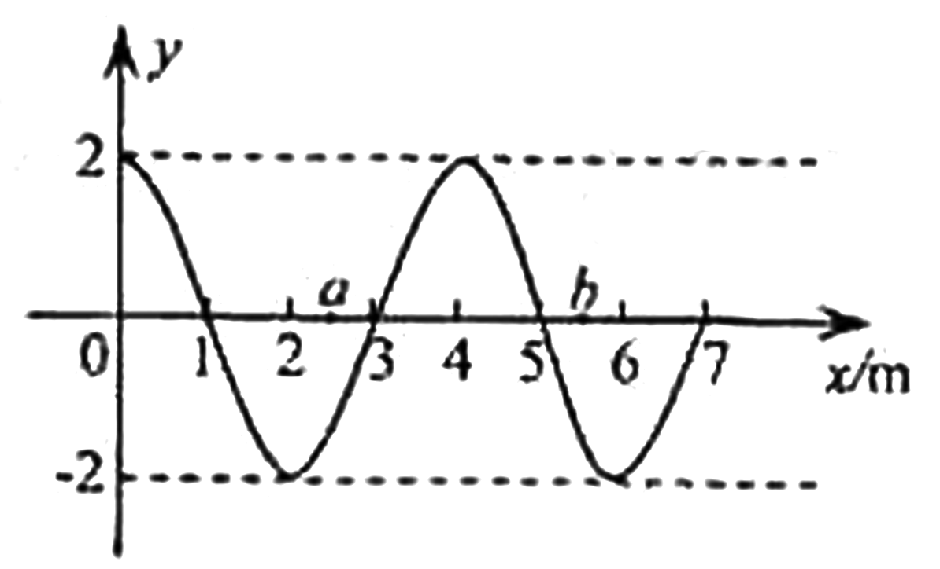
16.一列简谐横波沿x轴传播，周期为T·t=0时刻的波形如图所示.此时平衡位置位于x=3 m处的质点正在向上运动，若a、b两质点平衡位置的坐标分别为x_{a}=2.5 m, x=5.5 m,则

A.当a质点处在波峰时，b质点恰在波谷
B.t=T/4时，a质点正在向y轴负方向运动
C.t=3T/4时，b质点正在向y轴负方向运动
D.在某一时刻，a、b两质点的位移和速度可能相同
17.已知太阳到地球与地球到月球的距离的比值约为390，月球绕地球旋转的周期约为27天.利用上述数据以及日常的天文知识，可估算出太阳对月球与地球对月球的万有引力的比值约为
A.0.2 B.2 C.20 D.200
18.三个原子核X、Y、Z，X核放出一个正电子后变为Y核，Y核与质子发生核反应后生成Z核并放出一个个氦（⁴₂He）,则下面说法正确的是
A.X核比Z核多一个原子
B.X核比Z核少一个中子
C.X核的质量数比Z核质量数大3
D.X核与Z核的总电荷是Y核电荷的2倍
19.已知地球半径约为6.4×10⁶ m，空气的摩尔质量约为29×10⁻³ kg/mol,一个标准大气压约为1.0×10⁵ Pa.利用以上数据可估算出地球表面大气在标准状况下的体积为
A.4×10¹⁶ m³ B.4×10¹⁸ m³
C. 4×10³⁰ m³ D. 4×10²² m³
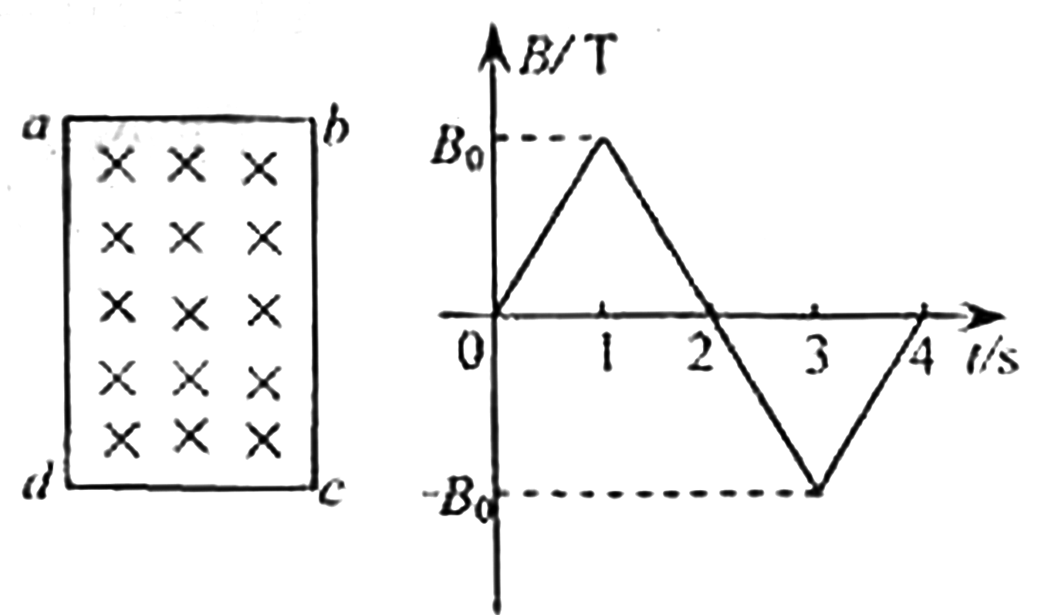
20.矩形导线框abcd固定在匀强磁场中，磁感线的方向与导线框所在平面垂直，规定磁场的正方向垂直低面向里，磁感应强度B随时间变化的规律如图所示.若规定顺时针方向为感应电流I的正方向，下列各图中正确的是

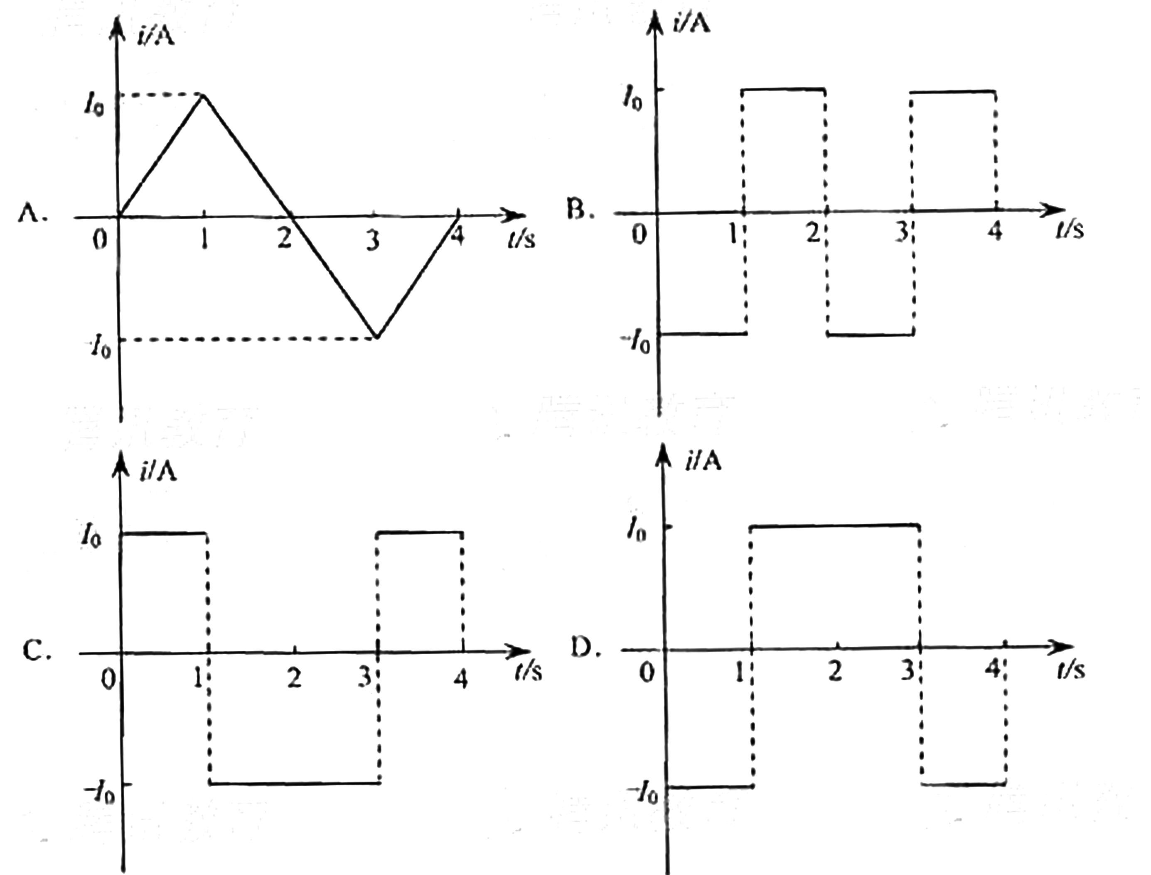

21.一束由红、蓝两单色光组成的光线从一平板玻璃砖的上表面以入射角θ射入，穿过玻璃砖自下表射出.已知该玻璃对红光的折射率为1.5.设红光与蓝光穿过玻璃砖所用的时间分别为t₁和t₂，则在θ从0°逐渐增大至90°的过程中
A.t₁始终大于t₂ B.t₁始终小于t₂
C.t₁先大于后小于t₂ D.t₁先小于后大于t₂

非选择题 共10大题，共174分
22.（18分）
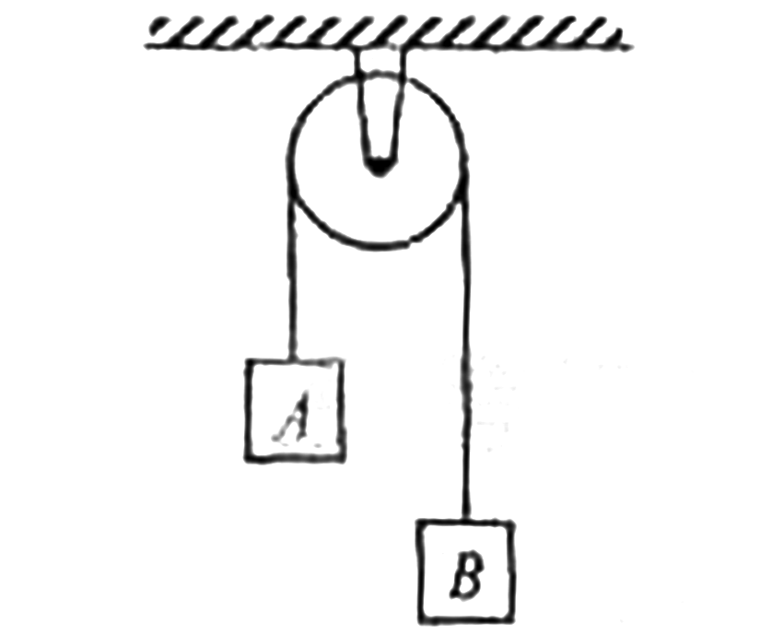
Ⅰ.（6分）如图所示，两个质量各为m₁和m₂的小物块A和B，分别系在一条跨过定滑轮的软绳两端，已知m₁＞m₂，现要利用此装置验证机械能守恒定律.
（1）若选定物块A从静止开始下落的过程进行测量，则需要测量的物理量有 （在答题卡上对应区域填入选项前的编号）
①物块的质量m₁、m_{2；}
②物块A下落的距离及下落这段距离所用的时间；
③物块B上升的距离及上升这段距离所用的时间；
④绳子的长度.
（2）为提高实验结果的准确程度，某小组同学对此实验提出以下建议：
①绳的质量要轻：
②在“轻质绳”的前提下，绳子越长越好；
③尽量保证物块只沿竖直方向运动，不要摇晃；
④两个物块的质量之差要尽可能小.
以上建议中确实对提高准确程度有作用的是 。（在答题卡上对应区域填入选项前的编号）
（3）写出一条上面没有提到的提高实验结果准确程度有益的建议：
.
Ⅱ.（12分）一直流电压表，量程为1 V，内阻为1 000Ω,现将一阻值为5000~7000Ω之间的固定电阻R₁与此电压表串联，以扩大电压表的量程.为求得扩大后量程的准确值，再给定一直流电源（电动势E为6~7 V，内阻可忽略不计），一阻值R₂=2000Ω的固定电阻，两个单刀开关S₁、S₂及若干线.
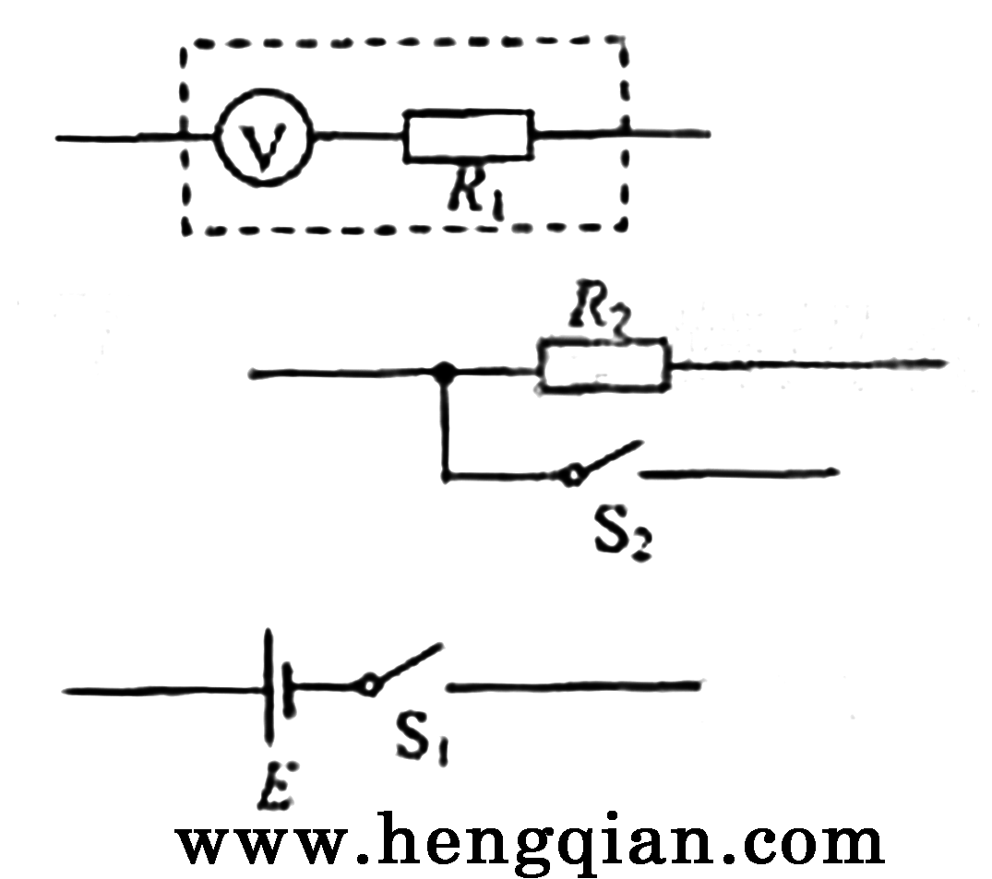
（1）为达到上述目的，将答题卡上对应的图连成一个完整的实验电路图.
（2）连线完成以后，当S₁与S₂均闭合时，电压表的示数为0.90 V；当S₁闭合，S₂断开时，电压表的示数为0.70 V，由此可以计算出改装后电压表的量程为 V，电源电动势为
V.

23.（14分）
已知O、A、B、C为同一直线上的四点、AB间的距离为l₁,BC间的距离为l₂,一物体自O点由静止出发，沿此直线做匀速运动，依次经过A、B、C三点，已知物体通过AB段与BC
段所用的时间相等。求O与A的距离.

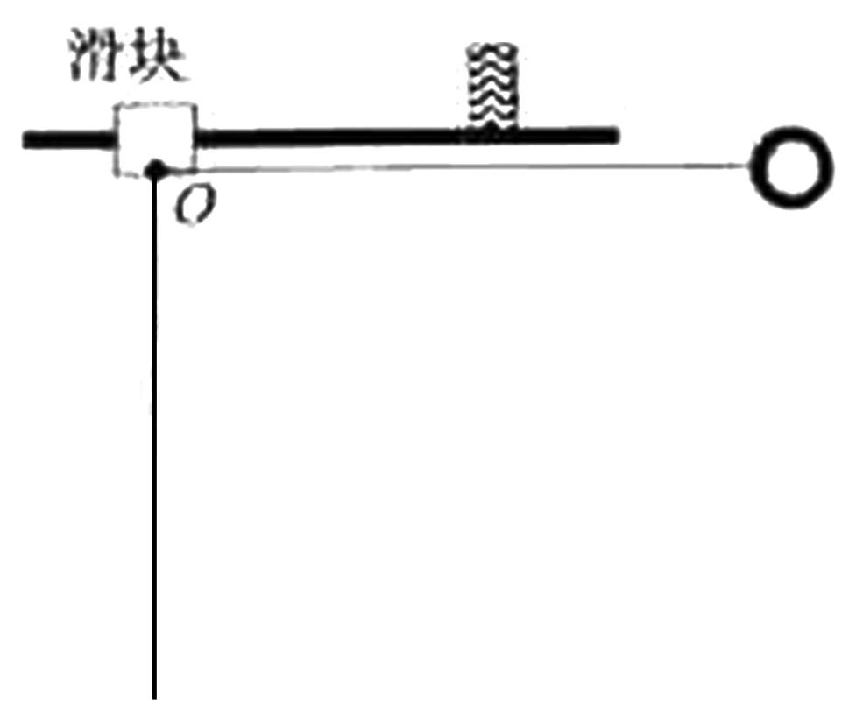
24.（18分）
图中滑块和小球的质量均为m，滑块可在水平放置的光滑固定导轨上自由滑动，小球与滑块上的悬点O由一不可伸长的轻绳相连，轻绳长为l₁开始时，轻绳处于水平拉直状态，小球和滑块均静止。现将小球由静止释放，当小球到达最低点时，滑块刚好被一表面涂有粘住物质的固定挡板粘住，在极短的时间内速度减为零，小球继续向左摆动，当轻绳与竖直方向的夹角θ＝60°时小球达到最高点。求
（1）从滑块与挡板接触到速度刚好变为零的过程中，挡板阻力对滑块的冲量；
（2）小球从释放到第一次到达最低点的过程中，绳的拉力对小球做功的大小。

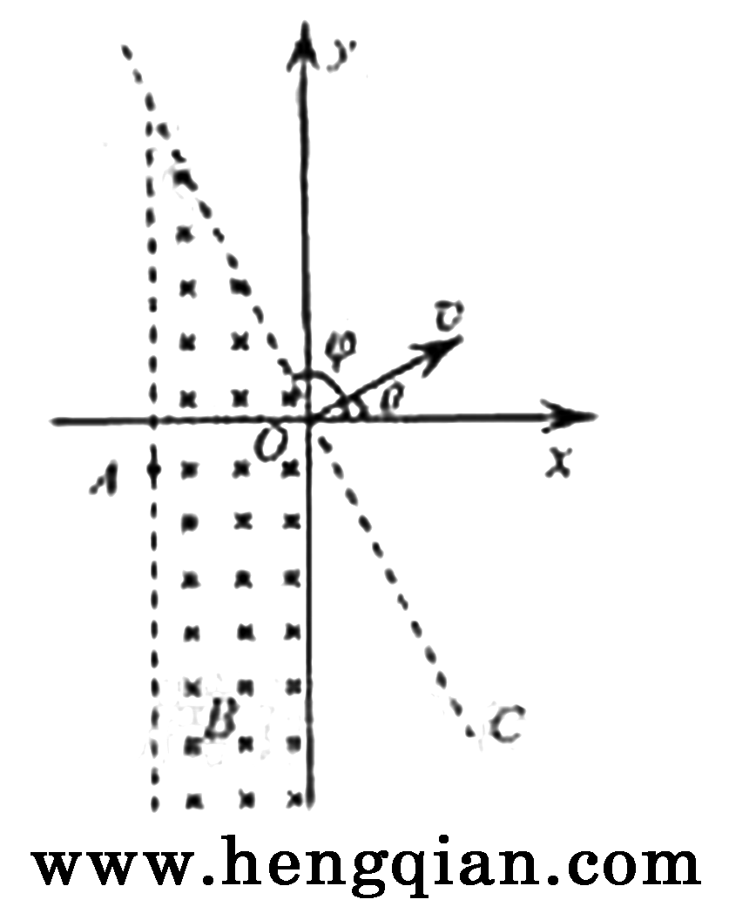
25.（22分）
如图所示，在坐标系xoy中，过原点的直线OC与x轴正向的夹角φ120°,在OC右侧有一匀强电场：在第二、三象限内有一心强磁场，其上边界与电场边界重叠、右边界为y轴、左边界为图中平行于y轴的虚线，磁场的磁感应强度大小为B，方向垂直抵面向里。一带正电荷q、质量为m的粒子以某一速度自磁场左边界上的A点射入磁场区域，并从O点射出，粒子射出磁场的速度方向与x轴的夹角θ＝30°，大小为v，粒子在磁场中的运动轨迹为纸面内的一段圆弧，且弧的半径为磁场左右边界间距的两倍。粒子进入电场后，在电场力的作用下又由O点返回磁场区域，经过一段时间后再次离开磁场。已知粒子从A点射入到第二次离开磁场所用的时间恰好等于粒子在磁场中做圆周运动的周期。忽略重力的影响。求
（1）粒子经过A点时速度的方向和A点到x轴的距离；
（2）匀强电场的大小和方向；
（3）粒子从第二次离开磁场到再次进入电场时所用的时间。

26.（16分）
实验室可由软锰矿（主要成分为MnO₂）制备KmnO₄，方法如下：软锰矿与过量固体KOH和KclO₃在高温下反应，生成锰酸钾（K₂MnO₄）和KCl：用水溶解，滤去残渣，滤液酸化后，K₂MnO₄。请回答：
- 软锰矿制备K₂MnO₄的化学方程式是
；
（2）K₂MnO₄制备KMnO₄的离子方程式是 ；
（3）若用2.5g软锰矿（含MnO₂80％）进行上述实验，计算KmnO₄的理论产量；

（4）KmnO₄能与热的经硫酸酸化的Na₂C₂O₄反应生成Mn²⁺和CO₂₊该反应的化学方程式是
；
（5）上述制得的KmnO₄产品0.165g，恰好与0.335g钝Na₂C₂O₄反应完全，计算该KmnO₄的纯度。

27.（15分）V、W、X、Y、Z是由周期表中1～20号部分元素组成的5倍化合物，其中V、W、X、Z均为两种元素组成，上述5种化合物涉及的所有元素的原子序数之和等于35。它们之间的反应关系如下图：
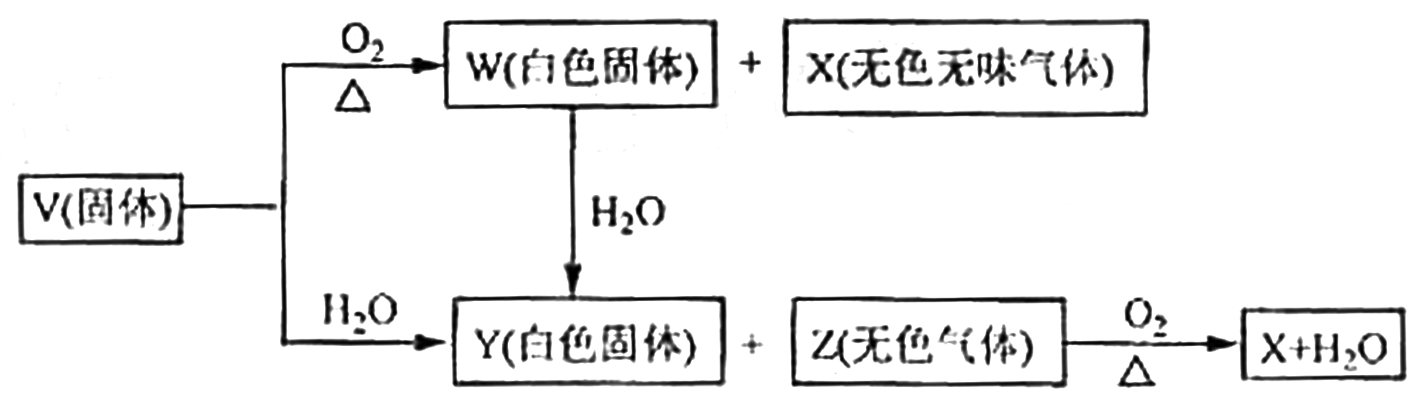
（1）5种化合物分别是V 、W 、X 、Y 、Z ：（填化学式）
（2）由上述5种化合物中2种化合物反应可生成一种新化合物，它包含了5种化合物中的所有元素，生成该化合物的化学方程式是 ：
（3）V的电子式是 。

28.（13分）
取化学式为MZ的黄色粉末状化合物进行如下实验。将MZ和足量碳粉充分混合，平铺在反应管a中，在b瓶中盛足量澄清石灰水，按图连接仪器。

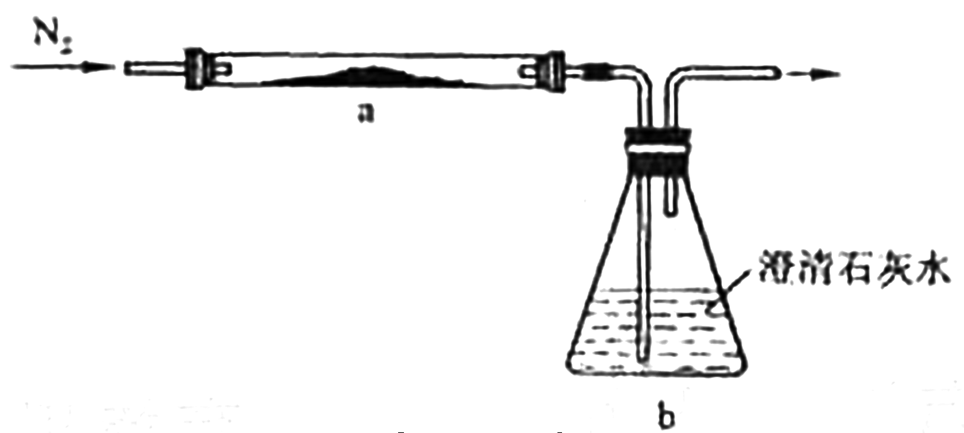

实验开始时缓级通入氮气，过一段时间后，加热反应管a，观察到管内发生剧烈反应，并有熔融物生成。同时，b瓶的溶液中出现白色浑浊。待反应完全后，停止加热，仍继续通氮气，直至反应管冷却。此时，管中的熔融触物凝固成银白色金属。根据以上叙述回答问题：
（1）元素Z是 ：
（2）停止加热前是否需要先断开a和b的连接处？为什么？
；（3）反应管a中发生的所有反应的化学方程式是
；
（4）本实验的尾气是否需处理？如需处理，请回答如何处理：如不需处理，请说明理由。
。
29.（16分）
A、B、C、D、E、F和G都是有机化合物，它们的关系如下图所示：
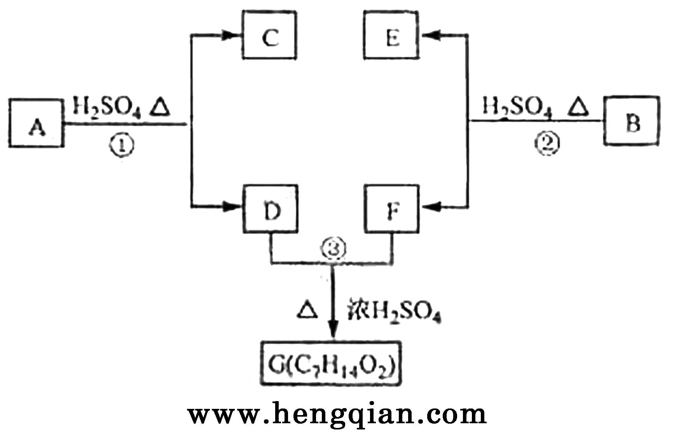

（1）化合物C的分子式是C₇H₈O，C遇FeCl₃溶液显紫色，C与溴水反应生成的一溴代物只有两种，则C的结构简式为 ；
（2）D为一直链化合物，其相对分子质量比化合物C的小20，它能跟NaHCO₃反应放出CO₂，则D分子式为 ，D具有的官能团是 ；
（3）反应①的化学方程式是 ；
（4）芳香化合物B是与A具有相同官能团的A的同分异构体，通过反应②化合物B能生成E和F，F可能的结构简式是 ；
（5）E可能的结构简式是
.
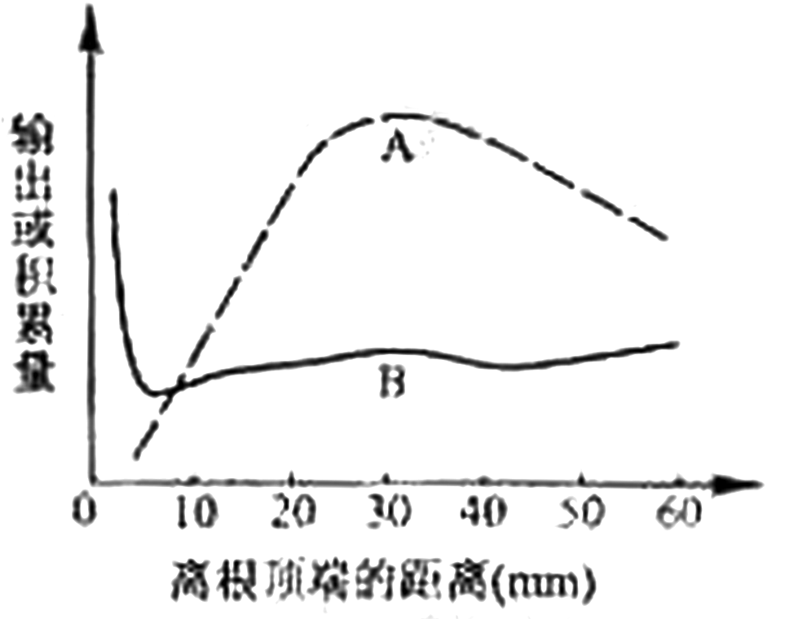
30.（24分）
回答下列Ⅰ、Ⅱ小题：
Ⅰ.图中A、B曲线分别表示在适宜的条件下，一定时间内某一必需矿质元素从大麦幼根不同部位向茎叶的输出量和在大麦幼根相应部位积累量的变化。请回答：
（1）只依据B曲线 （能、不能）确定幼根20～60 mm部位对该矿质元素的吸收量，理由是
.
（2）一般情况下，土壤中该矿质元素的浓度比根细胞中的浓度 .所以幼根表皮细胞通过 方式吸收土壤中的矿质元素。缺氧条件下，根对该矿质元素的吸收量 ，原因是
。
（3）若大麦吸收该矿质元素不足，老叶首先表现缺乏该矿质元素的症状，说明该矿质元素
（能、不能）被植物体再度利用。在不同的生长发育时期，大麦对该矿质元素的需要量
（相同、不同）。
（4）该大麦幼根大量吸收该矿质元素的部位与大量吸收其他矿质元素的部位 （相同、不同），该部位称为 。
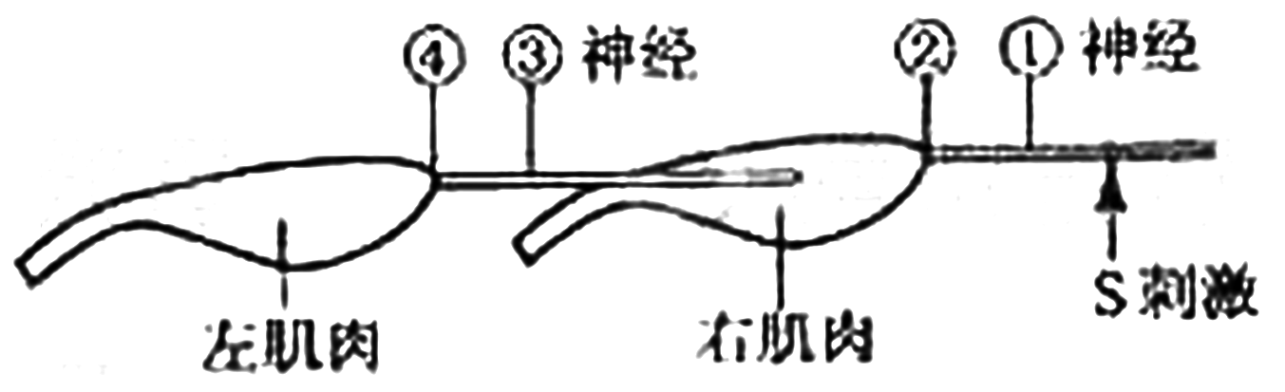
Ⅱ.肌肉受到刺激会产生收缩，肌肉受刺激前后肌细胞膜内外的电位变化和神经纤维的电位变化一样。现取两个新鲜的神经一肌肉标本，将左侧标本的神经搭在右侧标本的肌肉上，此时神经纤维与肌肉细胞相连接（实验期间用生理盐水湿润标本），如图所示。图中②、④指的是神经纤维与肌细胞之间的接头，此接头与突触结构类似。刺激①可引起右肌肉收缩，左肌肉也随之收缩。请回答：
（1）①、②、③、④中能进行兴奋传递的是 （填写标号）；能进行兴奋传导的是 （填写标号）。
（2）右肌肉兴奋时，其细胞膜内外形成的 电流会对③的神经纤维产生 作用，从而引起③的神经纤维兴奋。
（3）直接刺激③会引起收缩的肌肉是 。
31.（18分）
某自花传粉植物的紫苗（A）对绿苗（a）为显性，紧穗（B）对松穗（b）为显性，黄种皮（D）对白种皮（d）为显性，各由一对等位基因控制。假设这三对基因是自由组合的。现以绿苗紧穗白种皮的纯合品种作母本，以紫苗松穗黄种皮的纯合品种作父本进行杂交实验，结果F₁表现为紫苗紧穗黄种皮。
请回答：
（1）如果生产上要求长出的植株一致表现为紫苗紧穗黄种皮，那么播种F₁植株所结的全部种子后，长出的全部植株是否都表现为紫苗紧穗黄种皮？为什么？
（2）如果需要选育绿苗松穗白种皮的品种，那么能否从播种F₁植株所结种子长出的植株中选到？为什么？
（3）如果只考虑穗型和种皮色这两对性状，请写出F₂代的表现型及其比例。
（4）如果杂交失败，导致自花受粉，则子代植株的表现型为 ，基因型为
；如果杂交正常，但亲本发生基因突变，导致F₁
植株群体中出现个别紫苗松穗黄种皮的植株，该植株最可能的基因型为 。发生基因突变的亲本是 本。

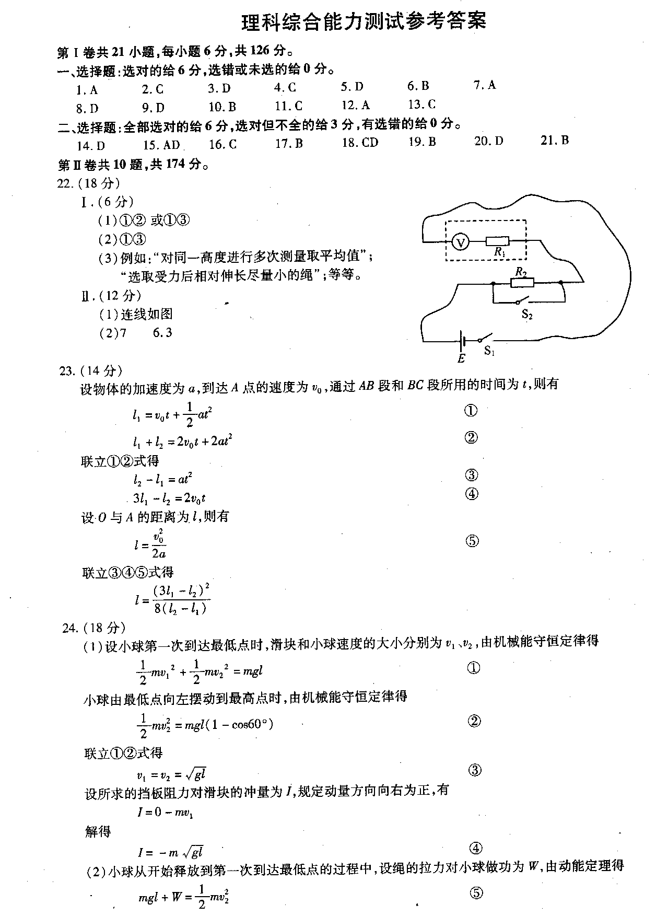

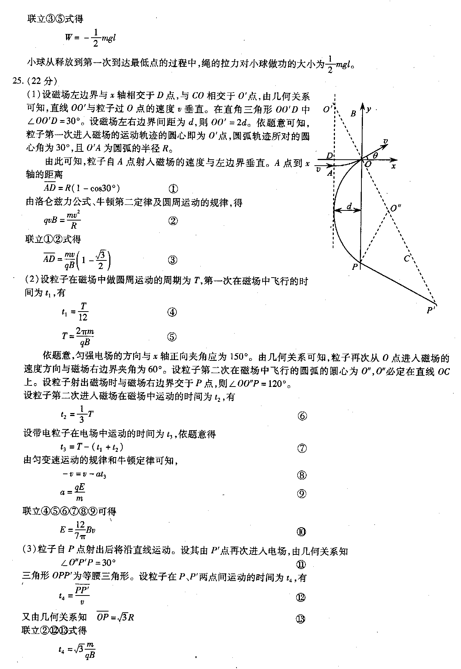
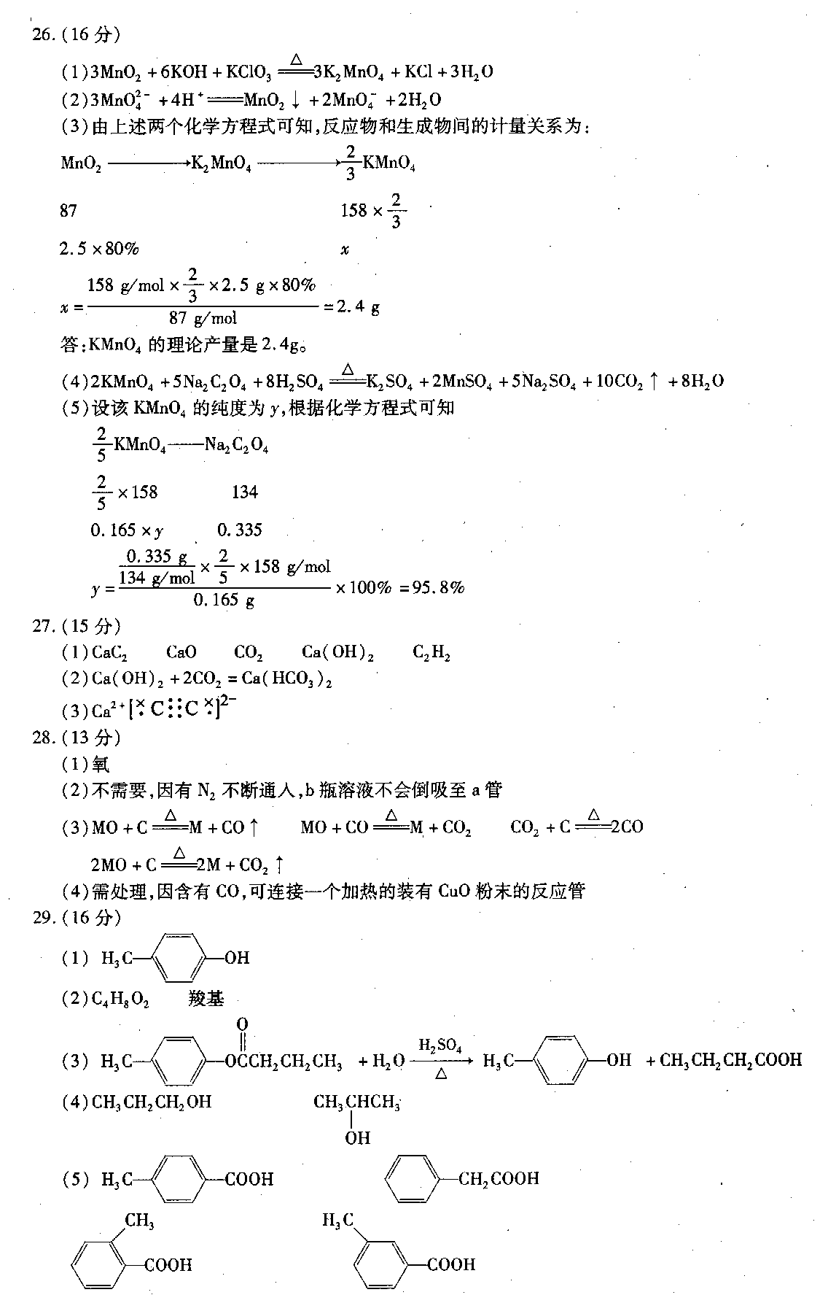

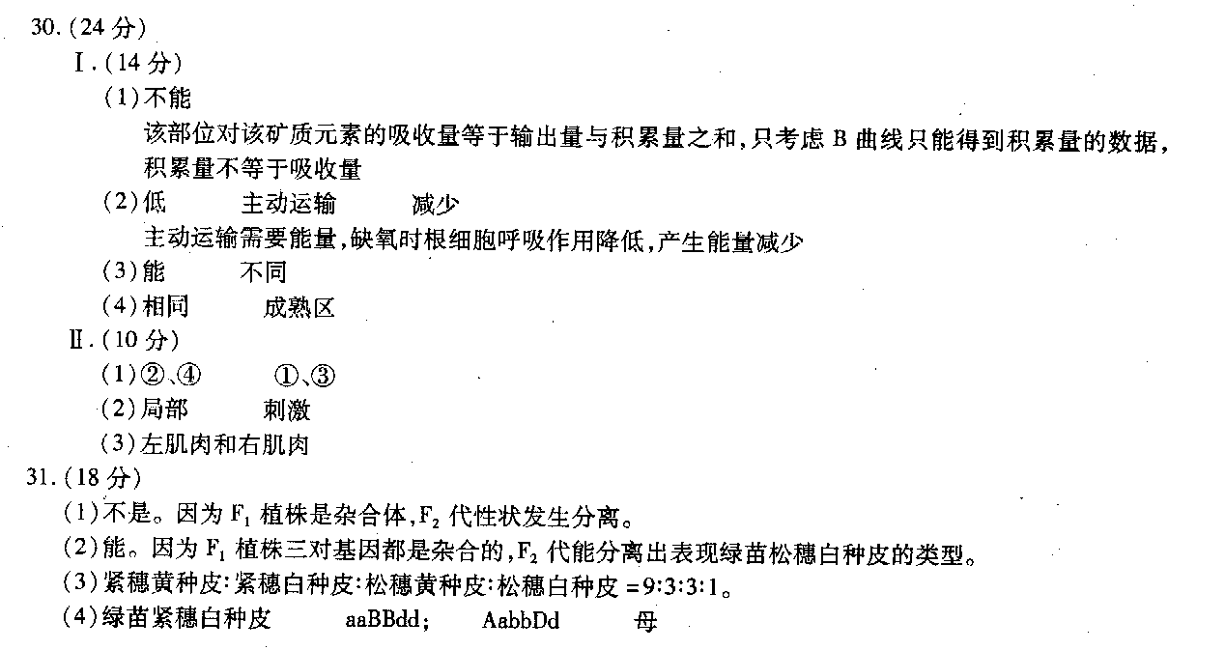
生物部分解析
1. 解析：在本实验中，实验目的是验证胰岛素是否具有降低血糖含量的作用，因而有无胰岛素应该是本实验中的唯一变量，也就是说，对照组中没有胰岛素，而实验组中应该有胰岛素，且注射胰岛素后血糖浓度应该与实验前发生变化，其一般作法是：给对照组注射一定量的生理盐水，给实验组注射等量的用生理盐水溶解的胰岛素溶液，一段时间后观察两组小鼠的症状表现，可见对照组小鼠正常，而实验组小鼠出现血糖降低的症状，再给实验组小鼠注射一定浓度的葡萄糖溶液，可见实验鼠的症状得以恢复。所以本题应该选A。
2. 解析：从图像中可以看出该水池中原有的两个物种甲与乙之间符合捕食关系的曲线，其中甲先增先减，是被捕食者（藻类），乙后增后减，是捕食者（浮游动物）。当在水池中加入物种丙后，改变了原来的种间关系，其中丙专食浮游动物，当三个物种仅剩余一个物种时，乙会因为丙对它的捕食而消失，而丙也因为乙的消失而缺乏食物也消失，甲会因为失去天敌乙而在一段时间内会有所增加。丙和乙可竞争空间和氧气等资源。所以本题应该选C。
3. 解析：本题考查的是微生物部分内容，硝化细菌是自养细菌，能利用氨氧化分解时所释放的能量为自身生命活动合成ATP，故氨可作能源物质，同时也可把氨转化成氨基酸或核酸、ATP等物质，故也可作氮源，A正确；某些细菌如光合作用细菌就能完成利用光能固定二氧化碳来合成有机物，B也正确；生长因子的概念就是微生物生长过程中自身不能合成，必须需要补充的一部分小分子有机物，C也正确；含伊红和美蓝的培养基是专门用来鉴定大肠杆菌的培养基，使用时，将带菌材料接种在灭菌的伊红-美蓝培养基中，如果材料中含有大肠杆菌，就会在培养基上长出具有金属光泽的紫黑色菌落，所以本题应该选D。
4. 解析：本题考查的是基因工程方面的内容，每一种限制性内切酶切割DNA后会留下特征性的粘性末端，同时一次切割后，会把DNA分割成两个片段，且不同的内切酶切后的片段不一样，如果将图中的三个切割位点自左至右依次标为甲乙丙，由甲处切，可产生两个片段，即a和右边的b+c+d段，如果只从乙处切，就有a+b和c+d 段，如果只从丙处切，就有a+b+c 和d段，甲乙同时切，就有a、b和c+d段，乙丙同时切，就有a+b和c、d段，甲丙同时切，就可a、b+c、d段三种片段，甲乙丙三者都同时切，就有a、b、c、d三种片断。所以本题应该选C。
5. 解析：本题考查的是细胞工程中的动物细胞杂交和植物细胞融合方面的内容，在植物体细胞杂交和动物体细胞融合时，均可采用离心、电刺激、振动等物理方法或化学促融剂如聚乙二醇等方法；植物细胞的外面因有细胞壁会影响细胞的融合，故应在实验前用纤维素酶或果胶酶除去细胞壁，而动物细胞培养过程中存在着接触性抑制效应，故需要用胰蛋白酶进行处理；单克隆抗体的制备就是利用经抗原免疫过的小鼠B淋巴细胞与小鼠的骨髓瘤细胞融合再经筛选而成的；甲乙两个品种的植物体细胞杂交相当于形成了异源四倍体，而常规的杂交形成的是二倍体，只有基因重组或基因突变。所以本题应该选D。
30. Ⅰ.解析：本题考查的是植物矿质代谢，关键是要读懂本题图中的两条曲线的含义及二者间的关系，只有知道了对根的某一部分来说，其矿质营养的积累量=吸收量-输出量，才可以知道根的吸收量。由图中可知，A曲线表示的是输出量，而B曲线是积累量，如果只观察B曲线，在距根顶端20-60毫米的范围内变化不大，所以不能判断此段幼根的吸收量。植物根系对矿质离子的吸收方式是主动运输，其过程需要能量供应，能量主要来源于根细胞的有氧呼吸产生的ATP，但在缺氧条件下也能通过无氧呼吸产生少量的ATP。植物根系吸收矿质离子的部位是根尖成熟区，此处有大量的根毛有利于矿质离子的吸收。当某种矿质离子的供应不足时，植物体内老叶中的部分细胞会通过分解作用将其内的含有该元素的不稳定的化合物分解，或将其中活泼的离子转运到幼嫩的生长旺盛部位，从而使老叶部位缺乏该元素出现一定的症状。
答案：1）不能 该部位对矿质元素的吸收量等于输出量与积累量之和，只考虑B曲线只能得到积累量的数据，积累量不等于吸收量。 2）低 主动运输 减少 主动运输需要能量，缺氧时根细胞呼吸作用降低，产生能量减少
3）能 不能 4）相同 成熟区
Ⅱ. 解析：
本题考查的是神经调节内容，出现错误的原因主要是部分学生对兴奋的传递与传导的概念没有正确区分，不知道兴奋在突触间传递时只能从突触前膜传递到突触后膜，其次是有部分同学没有读懂题目中给定的信息，如“肌肉受刺激前后内细胞膜内外的电位变化和神经纤维的电位变化一样”、“神经细胞与肌肉间的接头与突触结构类似”就易于出现错误。兴奋的传导指的是在一条神经元的神经纤维上的双向传导，而兴奋传递是指上一神经元的兴奋通过突触结构传到下一神经元的单向传递过程。这里，兴奋从神经传到肌肉，需要经过突触，是传递，而在神经之中的传送属于传导。神经和肌肉在兴奋时，兴奋是以局部电流的形式向其邻近部位传递和传导的，当局部电流传递到下一神经元时，会引起下一神经元的膜内外电位的改变，从而引起下一神经元的兴奋。但神经③与右神经间没有突触结构，故直接刺激③会引起左右肌肉都会发生收缩。
答案：1）②、④ ①、③ 2）局部 刺激 3）左肌肉和右肌肉
31. 解析：本题考查的是遗传部分的常规题，在此次考试中不属于难题。由题意可知，紫苗（A）对绿苗（a），紧穗（B）对松穗（b），黄种皮（D）对白种皮（d）是三对相对性状，其遗传符合自由组合规律，则用于杂交实验的母本（绿苗紧穗白种皮的纯合品种）的基因型为aaBBdd,父本（紫苗松穗黄种皮纯合品种）的基因型是AabbDD,其杂交F1代基因型为AaBbDd,三对基因全为杂合，表现型全为紫苗紧穗黄种皮，播种F1植株所结的种子长成的植株为F2植株，其表现型就会发生性状分离，能分离出表现为绿苗松穗白种皮的类型。如果只考虑穗型和种皮两对性状，则F2代就会有四种表现型，为紧穗黄种皮：紧穗白种皮：松穗黄种皮：松穗白种皮=9：3：3：1；如果用上述父本与母本杂交，是使用父本的花粉对母本的雌蕊授粉，如果杂交失败而导致自花授粉，就只会有母本的自花授粉，而母本植株是纯合体，其自交后仍为纯合体，基因型不变，如果杂交正常，则F1代是三杂体AaBbDd，但亲本如果发生基因突变，导致后代出现紫苗松穗黄种皮的变异类型，一定是亲代中的显性基因B变成了b,所以是母本发生了突变，F1代的基因型为AabbDd。
答案：1）不是。因为F1代植株是杂合体，F2代会发生性状分离。
2）能。 因为F1代植株三对基因都是杂合的，F2代能分离出表现为绿苗松穗白种皮的类型。
3）紧穗黄种皮：紧穗白种皮：松穗黄种皮：松穗白种皮=9：3：3：1
4）绿苗紧穗白种皮 aaBBdd AabbDd 母
化学部分解析
6. [答案] B。
[解析]考查：给定条件下的离子共存问题，过氧化钠的性质、。
过氧化钠有强氧化性，溶于水生成氢氧化钠和氧气。A中,NH₄⁺+OH⁻=NH₃·H₂O；
B中的离子之间不发生反应，与过氧化钠也不反应，故可以大量共存。
C中，HCO₃—+OH—=CO₃^{2—}+H₂O,Ca²⁺+ CO₃— =CaCO₃↓，Mg²⁺+CO₃^{2—}=MgCO₃↓；D中的SO₃^{2—}具有较强的还原性，过氧化钠会将其氧化成SO₄²⁻。
7. [答案]A。
[解析]考查：比较各种不同类型的晶体熔点高低。
比较固体物质的熔点时，首先是区分各晶体的类型：SiO₂为原子晶体，CsCl为离子晶体，CBr₄ 、CF₄分别为分子晶体。这几类晶体的熔点高低一般为：原子晶体>离子晶体>分子晶体。在结构相似的分子晶体中，分子的相对分子质量越大，熔点越高：CBr₄ > CF₄
8. [答案]D。
[解析]考查：判断同分异构体、根据有机物名称写出其结构简式的能力。
[解析]根据有机物的名称，知道各选项中有机物的碳原子数是一样多的。D选项中的甲基丙烯酸中有两个双键（碳碳双键和碳氧双键），而甲酸丙酯中只有一个碳氧双键，故这两种物质不是同分异构体。
9. [答案]D。
[解析]考查：原子序数、原子结构与物质构成的关系。
可将具体元素代入后再判断。各选项对应的元素和构成符合要求的化合物依次是：A.锂和氯，LiCl;B项中，H和O，H₂O₂；C项中，H和C，C₆H₆、C₂H₂等；D项中，N和Mg，Mg₃N₂。
10. [答案]B。
[解析] 考查：化学键的极性与分子极性的关系、分子的空间构型、分子的稳定性等判断。
A中CO₂的是非极性分子；B是正确的；C按照此顺序，各物质的稳定性依次减小，因为分子内的共价键依次减弱；D水分子不是直线型的，是V形结构。
11. [答案]C。
[解析]考查：影响化学反应的速率的因素、化学平衡移动原理的应用等有关图像问题。4NH₃(g)+5O₂(g)=4NO(g)+6H₂(g). △H=-1025KJ/mol。该反应是一个可逆反应。正反应是一个气体体积缩小的反应，也是一个放热反应。因此，温度越高，反应速率越快，达到平衡的时间越短；升高温度时，平衡向逆反应方向移动，NO的含量降低，故A是正确的，C是错误的。增大压强，反应速率加快，达到平衡的时间缩短，平衡向逆反应方向移动，NO的含量降低，故B是正确的。加入催化剂，反应速率加快，达到平衡式的时间缩短，但NO的含量不变，故D是正确的。
12. [答案]A。
[解析]考查：电解质溶液中酸的电离、盐类的水解等知识。
酸越弱，对应的盐的水解程度越大，故同浓度的NaA和NaB，前者水解程度更大，因此其溶液中HA的浓度更大一些。盐类的水解一般来说是一些比较弱的反应，盐溶液中水解生成的分子的浓度要远小于原来的盐电离出的离子的浓度。又因为盐类水解的实质是阴离子或阳离子结合了水电离出的氢离子或氢氧根离子，使得其相应浓度剧烈减小，一般的，要小于生成的弱电解质分子的浓度。
13. [答案]C。
[解析]考查：电解的原理应用及计算。
题目中涉及到了五种阳离子，当电解时，其放电的先后顺序是：Ag⁺ 、Cu²⁺ 、H⁺ 、Pb²⁺ 、Zn²⁺，当电路中通过0.04mol电子时，理论上析出金属质量依次是：Ag:0.10mol/L×0.1L×108g/mol=1.08g;
Cu:0.02mol/L×0.1L×64g/mol=1.28g;
Pb:(0.04mol-0.03mol)÷2×207g/mol=1.05;
Zn: (0.04mol-0.03mol)÷2×65g/mol=0.325g。
26. [解析]考查：氧化还原反应方程式的配平、离子方程式的书写、根据化学方程式进行的计算。
（1）反应中的变价元素是锰和氯，锰元素由+4价升高为+6价，氯元素由+5价降低到-1价，根据化合价升降总数相等，参加反应的二氧化锰和氯酸钾的物质的量之比为3：1。故该反应的化学方程式是：
3MnO₂+KClO₃+6KOH3K₂MnO₄+KCl+3H₂O.

（2）根据化合价变化和电荷守恒可写出并配平该离子方程式：
3MnO₄^{2—}+4H⁺=MnO₂↓+2MnO₄—+2H₂O
（3）根据（1）和（2）中的两个方程式可以得到关系式：
3MnO₂——————2KMnO₄
3×87 2×158
2.5g×80% m(KMnO₄)
m(KMnO₄)= 2×158×2.5g×80% /(3×87) =2.4g。
（4）2KMnO₄+8H₂SO₄+5Na₂C₂O₄2MnSO₄+K₂SO₄+10CO₂↑+5Na₂SO₄+8H₂O
（5）根据（4）中的化学方程式：
2KMnO₄————————5Na₂C₂O₄
2×158 5×134
m(KMnO₄) 0.335g
m(KMnO₄)= 2×158×0.335g/(5×134)=0.158g
KMnO₄纯度=(0.158g/0.165g)×100%=95.8%.
27. [解析]考查：元素推断与元素及其化合物相结合知识。
固体V与水水反应可得Y白色固体与Z无色气体就是本题的“突破口”。固体V可能是碳化钙、过氧化钠、氮化镁、硫化铝等，
X是一种无色无味的气体，是由两种元素构成的化合物，且由固体V与氧气反应得到，可知X和W均是氧化物，我们比较熟悉的有CO₂、NO、CO等。并可由此确定V中含有碳元素或氮元素等。
W和Y均为白色固体，且W与 H₂O反应生成Y，又W是氧化物，符合这些条件的物质常见的有氧化钙、氧化镁、氧化钠等。据此可初步推断V为碳化钙、氮化镁一类的物质。题目中又告诉我们：上述5种化合物涉及的所有元素的原子序数之和等于35。可计算推知：V是CaC₂。Z是C₂H₂。
28. [解析]考查：化学实验问题。
确定不了MZ是什么物质，不会影响解答其中的大部分题目。
MZ与过量的碳反应生成的气体能使澄清石灰水变浑浊，知道，该气体中含有二氧化碳。也就是说Z元素应该是氧。因为一直通入氮气直至反应管冷却，因此，停止加热时，不会因为温度降低，反应管内气压减小而引起液体倒吸，所以，不需要将a和b之间的连接处断开。
第三问需要知道MZ是什么物质。
第四问，根据过量的碳与MZ反应来看，该反应过程中除了生成二氧化碳之外，还会生成一氧化碳，一氧化碳有毒，应该进行尾气处理，处理的方法可以将其在导管口点燃，或者用气球收集，或接一个加热的装有CuO的玻璃管。
中学化学中遇到的黄色化合物不是很多，常见的有过氧化钠、溴化银、二硫化亚铁、硫化铝、二硫化亚铁铜等，有一种氧化亚铅（PbO）也是黄色的。但不属于常见物质。
从题目中看，该物质的化学式是MZ,而且这种物质的氧化性很强，可猜测该物质可能是过氧化钠。我们也可以用MZ来表示相关的化学方程式。
[答案]（1）氧
（2）不需要，因为一直通入氮气，b中溶液不会倒吸到a管中。
（3）MZ+CM+CO↑ MZ+COM+CO₂↑ CO₂+C2CO↑ 2MZ+C2 M+CO₂↑
（4）需处理，因为一氧化碳有毒，应该进行尾气处理，处理的方法可以将其在导管口点燃，或者用气球收集，或接一个加热的装有CuO的玻璃管。
29. [解析]考查：有机化学知识综合运用
（1）可以很容易地判断出C是对甲基苯酚。
（2）C的相对分子质量是108，则D的相对分子质量为88，从转化关系知，其中含有一个羧基，其式量是45，剩余部分的式量是43 ，应该是一个丙基，则D的分子式是C₄H₈O₂,是正丁酸。具有的官能团为羧基。
（3）化合物A是丁酸对甲基苯酚酯，要求写的是该物质水解的化学方程式，在酸性条件下水解生成对甲基苯酚和丁酸。
（4）根据G的分子式，结合反应②可知，F的分子式是C₃H₈O,其结构有两种，分别是丙醇和异丙醇。E是芳香酸，其分子式是C₈H₈O₂.
（5）符合题意的结构有四种：分别是苯乙酸、邻甲基苯甲酸、间甲基苯甲酸、对甲基苯甲酸。

